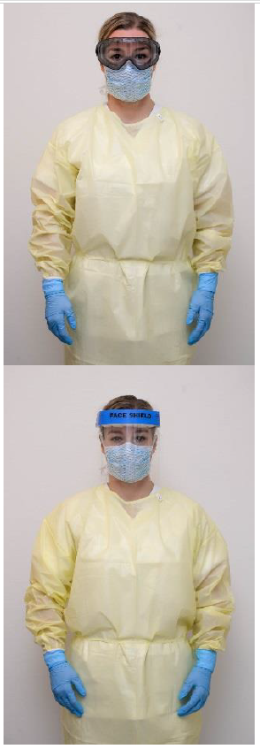
«Oransje kort»
Dråpesmitte med øyebeskyttelse
Brukes i henhold til rutine for Isolering ved dråpesmitte

Smitterom: Enerom (helst med forgang), eget bad/toalett

Beskyttelsesutstyr:
- Smittefrakk, hansker (lateks/nitril med lang mansjett), kirurgisk munnbind,
øyebeskyttelse (visir eller briller)

- Ved aerosolgenererende prosedyrer benyttes åndedrettsvern (FFP2/FFP3)
i stedet for kirurgisk munnbind

- Skoovertrekk er ikke nødvendig

Bestikk/ servise: Vanlig bestikk og servise

Avfall:
- Restavfall: det meste, inkludert brukt beskyttelsesutstyr uten synlig søl.
- Smitteavfall: Avfall som er dryppende vått av kroppsvæsker.
- Er avfallsposen forurenset på utsiden: Dobbeltemballer før posen tas ut av
rommet.

Desinfeksjon: Hyppig brukte berøringspunkter desinfiseres daglig. Velg riktig
desinfeksjonsmiddel

Tekstiler: Behandles som smittetøy
Foto: Per-Christian Johansen, UNN

Håndhygiene: Alltid når man skal inn på rommet og når det forlates

---------------------------------------------------------------brett her------------------------------------------------------------------------------------

Vennligst henvend deg til personalet
før du går inn på rommet

